Fastnacht/Karneval in Niedersachsen

„Volkstümliche Sitte begleitet den Menschen von der Wiege bis zum Grabe, sie zieht sich durch das Leben der Familie und durch alle Stände, sie umschlingt die Tage der Arbeit und die Tage des Festes und der Lust, sie begleitet den Wandel der Jahreszeiten, das wirtschaftliche Leben und den Kreis des kirchlichen Jahres.“ So beschreibt O. Läufer in seiner „Niederdeutschen Volkskunde“ die Fastnacht in Niedersachsen.

Ging man lange Zeit davon aus, dass die älteste schriftliche Erwähnung des Fastnachtge-schehens aus Braunschweig stammt (Schichtbuch der Stadt Braunschweig, 18. April 1293), so haben neuere Nachforschungen frühere Erwähnungen in Niedersachsen gefun-den. Neben den Hochzeiten bildeten die Fastnachtsfeiern ein besonderes Ereignis in Stadt und Land. Seit 1395 sind zu Fastnachtsfeiern junge Leute in das Hannoversche Rathaus eingeladen worden, zu denen der Rat den „Schoduveln“ Wein und Kohlen zum Heizen zur Verfügung stellte. Der „Schoduvel“ ist eine der wenigen festgelegten niederdeutschen Masken. Der „Umgang der Schoduvel“ (Teufel – Austreiben des Winters, der Dämonen) wird erstmals 1261 in Lübeck erwähnt und ist etwa zeitgleich in Braunschweig, bald danach auch in Hannover, Göttingen, Riga, Hildesheim, Goslar, Münden und Duderstadt nachweisbar. Ein Schoduvel-Kostüm wurde von dem Braunschweiger Künstler Torsten Koch nachgebildet und wird im jährlichen Umzug gezeigt. Der Name Schoduvel wird vom Scheuchen und Schrecken (des Teufels) abgeleitet.
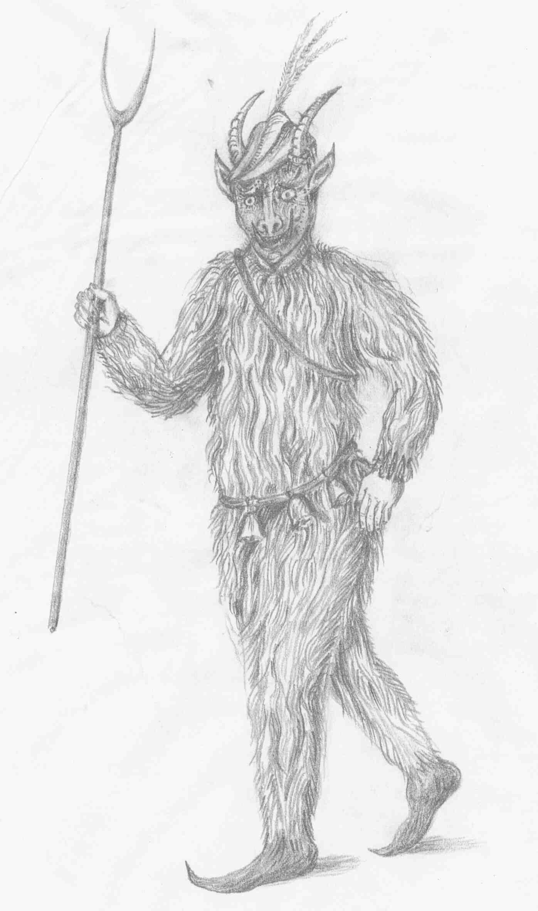
Überall in unserer niedersächsischen Heimat wurde schon in früher Zeit Fastnacht gefeiert. Fastnacht ist auch bei uns das älteste Volksbrauchtum.

Aus Verden an der Aller ist eine Urkunde aus dem Jahre 1683 bekannt, in der Seine Königl. Majestät zu Schweden, der zu der Zeit über die Herzogtümer Bremen und Verden das Sagen hatte, genaue Richtlinien für die Fastnacht erlassen hat. Im Kreisarchiv Verden befinden sich eine Reihe von Urkunden, Erlassen und Bekanntmachungen, die das Fast-nachtsgeschehen in dieser Region regelten. Einer Bekanntmachung aus dem Jahre 1841 ist folgendes zu entnehmen: „Zur Abstellung der eingerissenen Unordnung und Unsittlich-keiten und des vielfachen Unfugs bei der Fastnachts- und Pfingstfeier und den sogenann-ten Spinnstuben - Zusammenkünften der jungen Leute, wird nach Vorschrift und unter Autorisation Königlicher Landdrostei zu Stade Folgendes festgestellt, und zur genauesten Nachachtung bekannt gemacht.

Die Fastnachtsfeier wird vorerst und so lange Ordnungswidrigkeiten nicht vorfallen gestattet, doch ist dazu die obrigkeitliche Erlaubnis jedes mal einzuholen und für diese die fest-stehende Gebühr an die Armen-Casse zu entrichten.“
Es folgen noch sieben weitere Punkte, auf deren Einhaltung das Königliche Amt und das Structur-Gericht peinlichst achteten.

Auch im Emsland ist die Fastnacht seit dem Mittelalter bezeugt, in der Grafschaft Bent-heim beispielsweise vor 1690. „Fastelaobend, klingt in´t Land; ...“ heißt ein Fastnachtslied aus jener Zeit. Die bekannte Dichterin Annette von Droste-Hülshoff, die Maskeraden scheußlich fand, schrieb folgendes: „Selbst Bettler, die nichts anderes haben, hängen ihr geflicktes Bettlaken über den Kopf und binden einen durchlöcherten Papierbogen vors Gesicht. Scherbellenköppe heißen diese Fratzen im Emsland.“

Aus Meppen sind - wie überall in Niedersachsen - Heischezüge bekannt. Folgende Schil-derung ist uns von dort überliefert: Die jungen Burschen in der Nachbarschaft zogen um-her und sangen in den Häusern:

Fasselaobend heet ick!
Alle Schelmenstücke weet ick!
Un de ick nich weet, de will ick noch lern´n,
dobie will ick good wat versteh´n!
Nu bün ick kommen, jou´r Schorsteen to fegen!
Do is mi all´s wal an gelegen!
Goaht naoh de Näster un kiekt naoh de Eier!
Laot ´n paar drin liggen, dat de Henne mit´n Hahn
sick nich dorüm vertärnen kann!“

In Soest ist die Fastnacht seit 1635 urkundlich belegt, in Recklinghausen seit 1534.

Aus Oldenburg ist überliefert, dass dort die Faschingszeit („Fasching“ ist also auch in Norddeutschland erwähnt) mit einem Mandat begann, in dem die Regierung gegen Ausartungen der Fastnachtsbräuche in Oldenburg vorgeht. Schon 1612 war für die Stadt ein ähnliches Verbot erlassen worden, auch 1615 und 1627 musste das Verbot erneut eingeschärft werden. Man prangerte „Prassen, Fressen und Saufen sowie andern unzüchtigen Lebens“ an. In einem Mandat heißt es: „Demnach der hochwolgeborner Graff und Herr, Herr Anthon Günther, Graff zu Oldenburg und Delmenhorst, Herr zu Jehver und Knipshausen, unser gnädiger Graff und Herr, diesem mit Verdruss empfunden, dass in der Fastenzeit mit umziemblichen Verkrapfen (Kappen) und Vermummungen, allerley Mudt-will, Umblaufen, Raufen und Schreyen verübet, dabey ein gantz rausch und unordent-liches Leben, welches nicht zu ziemblicher Ergetzlichkeit, sondern Beleidigung des Nech-sten angesehen, gebühret, dadurch Gottes Zorn erwecket, die zahrte Jugend geergert und verscheidene Personen betrübet worden...“

Der Elmer Karneval zeichnet sich durch das berühmte Fastnachtsbier aus, das schon im 18. Jahrhundert nachweislich ausgeschenkt wurde. Dazu verteilte man Buchweizen-Pfannkuchen. Hier in Elm liegt der Ursprung bei den Faslomsfeiern. Der Name „Faslom“ hängt mit dem altdeutschen Stammwort „Fasel“ zusammen, das hier in der Gegend, anders als in weiten Teilen Norddeutschlands, mit „Fortpflanzung“ gedeutet wird. In der germanischen Zeit war die „Faslomfeier“ ein Frühlingsfest der Fruchtbarkeit.

Autor: Jürgen Hodemacher, Mitglied des Traditions-Ausschusses im Bund Deutscher Karneval

Wenn auch über Eure Gegend berichtet werden soll, müsst ihr dem Brauchtumsaus-schuss Material zur Verfügung stellen.

